TEMA 4. AMINOÁCIDOS, PÉPTIDOS y PROTEÍNAS

1. Introducción
2. Clasificación
3. Los Aminoácidos
4. El enlace peptídico
5. Las proteínas
   1. Estructura
   2. Propiedades
   3. Funciones
6. Clasificación
7. **:** (50% peso seco) ⇒ **“ladrillos específicos”**

Las proteínas son importantes no sólo por su abundancia, pues constituyen alrededor del 50 % del peso en seco de la materia viva, por consiguiente, son las moléculas orgánicas más abundantes, sino también por la enorme variedad de funciones que realizan. Dentro de ellas destacamos la función estructural, lo que significa que son los principales componentes de los seres vivos, además presentan **especificidad** ya que todo ser vivo presenta proteínas exclusivas (ladrillos específicos) debido a que resultan de la expresión de los genes característicos de cada individuo, otra función importante es la catalizadora (ENZIMAS), imprescindible para la vida y otras muchas como inmunológica (anticuerpos), reguladora (hormonas y vitaminas peptídicas), etc.

Las proteínas son biomoléculas orgánicas formadas por C, O, H y N; y en menor proporción S y P, y a veces otros elementos como Fe, Cu, etc.

Las proteínas son macromoléculas de gran complejidad y de elevado peso molecular, que están formadas por la unión de otras moléculas más sencillas denominadas aminoácidos. Es decir, las proteínas son polímeros en los que los monómeros que las forman son los **aminoácidos**.

1. **Clasificación**
   * 1.- Oligopéptidos (2- 10 aa);
   * 2.- Polipéptidos (10- 50/100 aa, según autor);
   * 3.- **Proteínas** ( > 51 aa o PM > 5000 daltons)

Los prótidos se clasifican en función del número de aminoácidos que los integran, denominándose proteínas cuando su peso molecular es elevado (> 5000 ) o cuando supera el nº de 100 aminoácidos, aquellos con un número menor se denominan péptidos. Las proteínas son cadenas polipéptidicas que se diferencian de los oligopéptidos en el número de aminoácidos que contienen, en su carácter funcional y sobre todo en que son el resultado del proceso de traducción genética.

1. **Los aminoácidos.**
   * **Estructura molecular: α- aminoácidos**

Como su nombre indica los aminoácidos son compuestos que poseen un grupo **amino (-NH2)** y un grupo **ácido** **(carboxílico -COOH)** en su estructura. Los aminoácidos proteicos son los precursores de los péptidos y las proteínas, y en ellos el grupo amino y el grupo carboxilo, se encuentran unidos al mismo átomo de carbono, conocido como **carbono-α** (**α-aminoácidos)**. La estructura general de los α-aminoácidos (a excepción de la prolina, que es cíclica) es la siguiente:

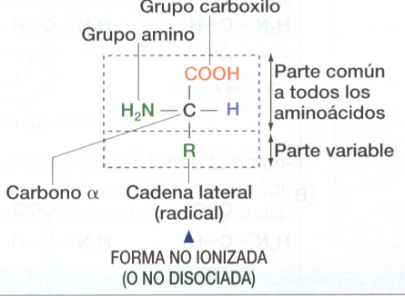

* + **Propiedades**
    - **Solubilidad**: ↑ Polaridad ⇒ solubles

Se trata de moléculas de bajo PM y muy polares gracias a sus grupos amino y ácido que en medio acuoso se ionizan con facilidad. En consecuencia, van a dar disoluciones verdaderas en medio acuoso.

* + - **Carácter anfótero**: Punto isoeléctrico (Electroforesis)

El pH del medio en el que se encuentre el aminoácido es esencial para determinar sus propiedades ácido-base, aspecto también importante pues de ello dependen las propiedades químicas y la funcionalidad biológica de los péptidos y proteínas que forman.

Los aminoácidos son sustancias **anfóteras**, esto quiere decir que en disolución acuosa se pueden comportar como ácidos y como bases dependiendo del pH de la disolución, esto es debido a la presencia del grupo carboxílico que tiene carácter ácido y del grupo amino que tiene carácter básico.

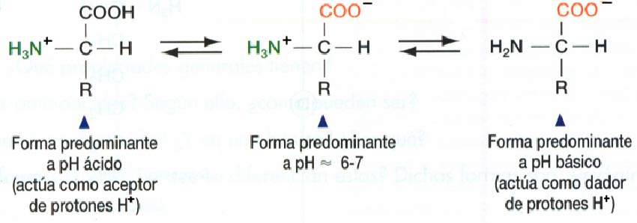Cuando están en disolución acuosa a pH próximo a la neutralidad los aminoácidos están ionizados formando **iones dipolares o híbridos**, esto es así porque el grupo carboxílico pierde un protón (actúa como ácido) y el grupo amino gana un protón (actúa como base). En algunos aminoácidos en las cadenas laterales existen otros grupos aminos y carboxílicos que también se ionizan. Si consideramos un aminoácido genérico (despreciamos la naturaleza de su radical R), se ionizará de la siguiente manera según se encuentre en medio neutro, ácido o básico.

A pH ácido actuará como base (aceptor de protones) y a pH básico actuará como ácido (dador de electrones).

* Si **disminuye el pH**, el medio se hace ácido, aumenta la concentración de H+. El aminoácido tiende a neutralizar la acidez captando H+ y se carga positivamente, se comporta como **base**.
* Si **aumenta el pH** el medio se hace básico, disminuye la concentración H+. El aminoácido tiende a neutralizar la basicidad, libera protones y se carga negativamente, se comporta como un **ácido**.

Existe un pH al cual la carga neta del aminoácido es cero (si lo colocamos en un campo eléctrico no se desplazará hacia ninguno de los polos). *El pH al cuál un aminoácido posee* ***carga neta cero*** *recibe el nombre de* ***punto isoeléctrico (pI)*,** dicho pI viene condicionado por la naturaleza química de su radical (R) que, en ocasiones puede presentar grupos funcionales “protonables”, esto es, grupos ácidos o básicos por lo que el valor de pH para el cual su carga neta es neutra (0) no tiene que ser necesariamente neutro (7).

* Cuando en el medio el **pH > pI** el aminoácido se carga **negativamente**.
* Cuando el **pH < pI** el aminoácido se carga **positivamente.**

Nota: El grupo ácido cuando pierde un protón pasa a ser una base (su base conjugada) y una base cuando lo acepta pasa a ser un ácido (ácido conjugado)

R- COOH → R – COO- + H+

ÁCIDO BASE CONJUGADA

R – NH2 + H+  → R – NH3+

BASE ÁCIDO

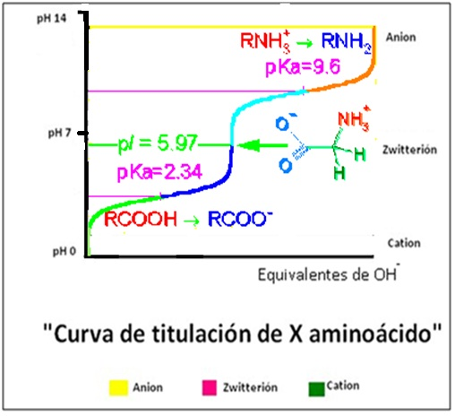

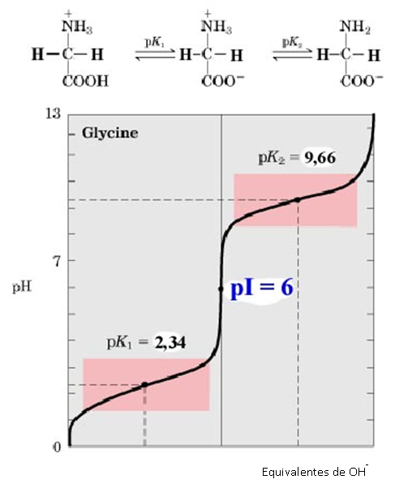**(No prioritario)**

La pi se calcula a partir de la siguiente fórmula, donde pk1 es el valor de pH para el cual el 50% de los AA tiene forma catiónica y el 50% neutra y el pk2 el valor para el que 50% de los AA tiene forma aniónica y el 50% neutra **(**logaritmos de la constante de disociación**)**.

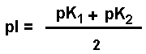

**Ejemplo: Glycina o Glicocola (Gly): aminoácido neutro**

**pI = pk1 + pk2 / 2 = (2,34 + 9,66) / 2 = 6**

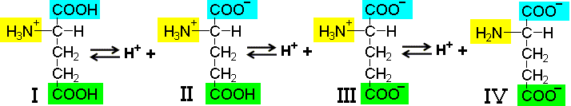**Ejemplo: Ácido glutámico (aminoácido ácido)**

pH 10

pH 7 fisiológico

pH 1

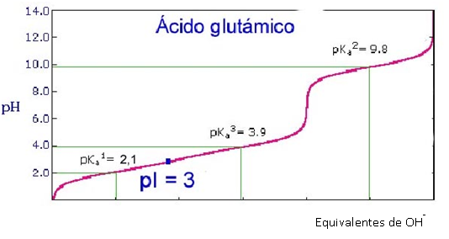pK1 (del grupo carboxilo del c alfa): Valor de pH para el cual el 50 % de las aa presentará la forma I y el 50% la forma II.

**pH 3**

Este valor de pH resulta ser el **pI** del ac. glutámico

pK3 (grupo carboxilo del radical): Valor de pH para el cual el 50% de los aa presentan la forma II y el otro 50% la forma III.

pK2 (grupo amino): Valor de pH para el cual el 50% de los aa presentan la forma III y el 50% la forma IV.

(No prioritario)

El pI se calcula a partir de la misma fórmula, donde pK1 y pK3 son los valores de pH de cada uno de los grupos funcionales más cercanos al pH donde la totalidad de las moléculas tienen carga neta 0 (pI).

**pI = pk1 + pk3 / 2 = (2,1 + 3,9) / 2 = 3**

**Ejemplo: Arginina (aminoácido básico)**

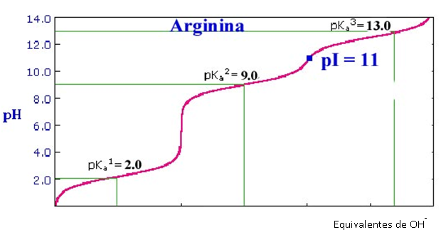

pH 14

pH 7 fisiológico

**pH 11**

Este valor de pH resulta ser el pI de la arginina

pH 3

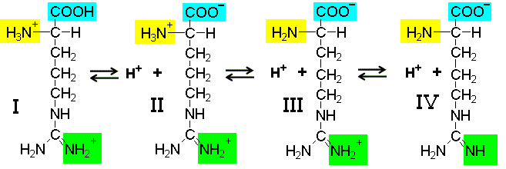**pI = pk2 + pk3 / 2 = (9 + 13) / 2 = 11**

En medio ácido captaría el exceso de protones con el grupo ácido ionizado, que por ello ha pasado a ser una base quedando en consecuencia cargado positivamente de manera que el medio volverá a la neutralidad (amortiguación).

¡Ojo! Cuando el ácido o la base se ionizan pasan a ser su ácido o base conjugada.

El carácter ácido-base permite que los aminoácidos se comporten como un sistema amortiguador ya que presentan al mismo tiempo el ácido débil y una base, aunque no su base conjugada.

¿Si añado una cierta cantidad de HCl a un medio acuoso puro (pH= 7), como se comportaría un aminoácido genérico?

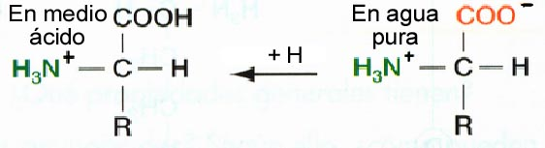

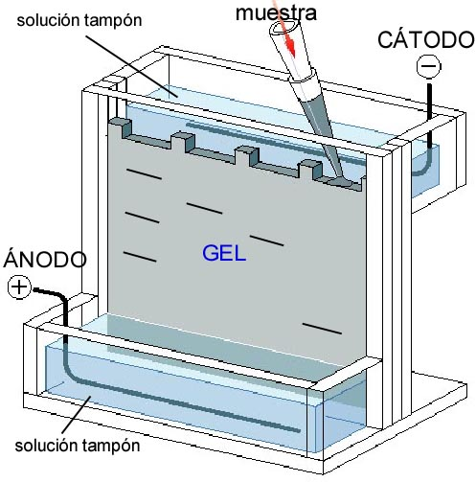 **Electroforesis:** A partir de esta propiedad se pueden separar los AA mediante una técnica denominada **ELECTROFORESIS**.

Consiste en situar una disolución con AA en un campo eléctrico; los AA con carga – se irán al ánodo, los de carga + al cátodo, y los de carga 0 no se moverán.

Al modificar el pH de la disolución que los contienen, las cargas de los AA variarán y se separarán en el campo eléctrico. El desplazamiento se produce sobre un gel.

* **Estereoisomería:**

**( L-α- aminoácidos )**

Los aminoácidos proteicos que aparecen en la naturaleza son **L-α**- aminoácidos.

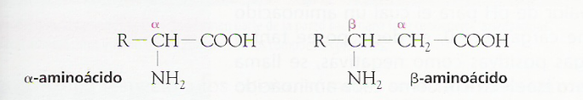

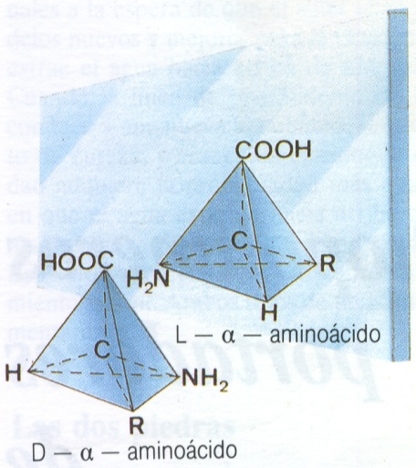 Como se puede apreciar el **carbono-α** (a excepción de la glicina) es un carbono quiral (asimétrico) y como tal presenta dos enantiómeros (L- y D-). Los 20 α-aminoácidos presentes en las proteínas son de la serie L- y en su representación de Fischer poseen el grupo amino hacia la izquierda. La diferencia entre los aminoácidos viene dada por el resto **-R**, o cadena lateral, unida al carbono-α. Por el mismo motivo los aminoácidos, excepto la glycina, presentan actividad óptica.

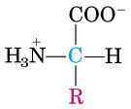

* + **Clasificación**
    - **Proteicos:**

Partimos de la base de que todos los AA son polares gracias a sus grupos carboxilo y amino del carbono **α** , pero atendiendo a la naturaleza del grupo –R, los AA, que forman parte de las proteínas, pueden clasificarse (en medio neutro) en:

· A: Neutros o apolares (8)

· B: Polares sin carga (7)

· C: Polares con carga negativa (ácidos) (2)

· D: Polares con carga positiva (básicos) (3)

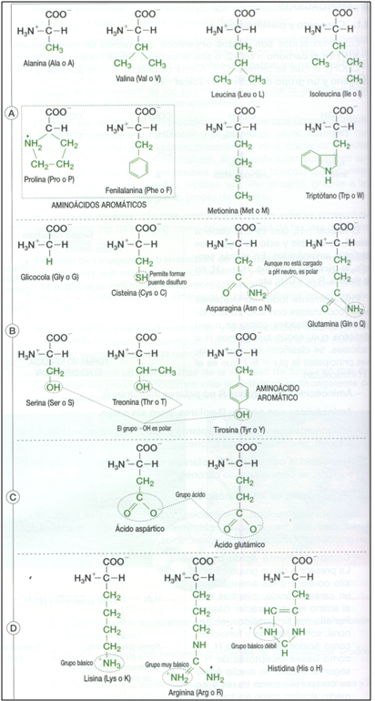La siguiente figura recoge las estructuras de los 20 L-α-aminoácidos a pH 6-7.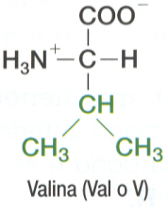

*Ej: Valina* (Val)

(A) Neutro apolar

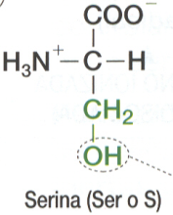

*Ej.* *Serina (Ser)*

(B) Polar sin carga

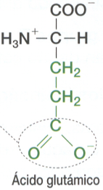

*Ej. Glutámico (Glu)*

(C) Cargado ácido

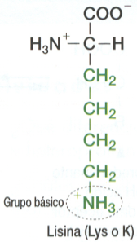

*Ej. Lisina (Lys)*

(D) Cargado básico

Observa que los aminoácidos a pH neutro (fisiológico 7,3) se encuentran casi todos totalmente ionizados.

* **No proteicos (150)**

Hasta 150 AA diferentes aparecen en la naturaleza, no formando parte de proteínas.

1. **Funciones e Importancia biológica**

* + **Aminoácidos No proteicos: (variadas):**

Entre las múltiples funciones que pueden llegar a cumplir destacamos algunas a modo de ejemplo: Neurotransmisores (γ- aminobutírico), precursores de vitaminas y aminoácidos proteicos, ej. β- alanina → Vit B5), componentes de paredes bacterianas (D – Glutámico).

* + **Aminoácidos Proteicos**: **Componentes de proteínas**

Entre los aminoácidos que componen las proteínas 12 son sintetizables por el organismo humano mientras que 8 son esenciales: valina, leucina, isoleucina, treonina, metionina, fenilalanina, triptófano y lisina. (Trp, Leu, Ile, Val, Met, Phe, Thr, Lys).

1. **El enlace peptídico**
   * **Estructura**

Los aminoácidos se encuentran unidos en los péptidos y las proteínas mediante un **enlace amida (-CO-NH-)**:

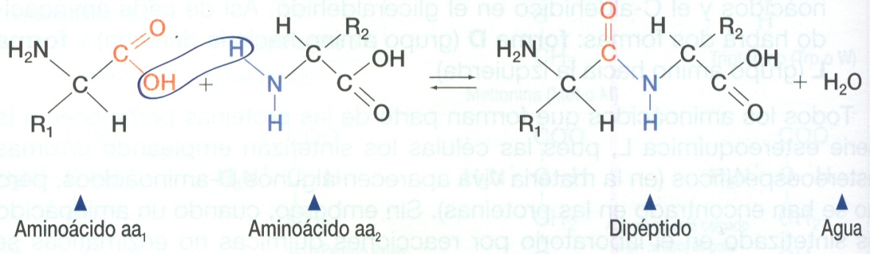

Este enlace se forma por reacción entre el grupo α-COOH de un aminoácido y el α-amino del siguiente (con pérdida de una molécula de agua) y recibe el nombre de **enlace peptídico**.

* + - **Resonancia** ⇒ **Carácter parcial de doble enlace** ⇒
      * **Características: Plano y rígido**

La estructura tridimensional del enlace peptídico está condicionada por la propiedad de la resonancia del mismo. La unión C-N del enlace peptídico es más corta que en la mayor parte de los demás enlaces C-N, esto es debido a que el enlace tiene carácter parcial de doble enlace, por la aparición de dos formas resonantes:

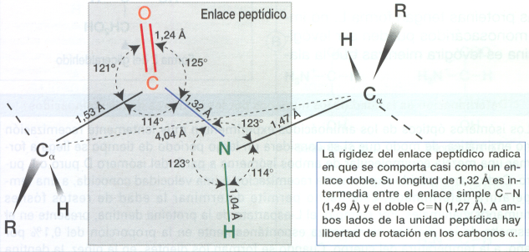 Los 4 átomos que rodeaban al enlace peptídico C-N (O, Cα, Cα, H) están situados en el mismo **plano**, de tal manera que el oxígeno del grupo carbonilo y el hidrógeno del N-H estarían en posición *trans*. Esta ordenación es **rígida**, y es el resultado de la estabilización por resonancia de las formas anteriormente citadas.

* + **Cadenas polipeptídicas: “Esqueleto covalente común”**

Partiendo de estos dos hechos, puede describirse el armazón de una cadena polipeptídica como constituido por una serie de planos (componentes del enlace péptídico), articulados a nivel del Cα, en la que los grupos –R “cuelgan” de dichos C alternativamente. **“Esqueleto covalente común”**

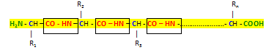

El tipo de “R” determina las regiones hidrofílicas e hidrofóbicas del polipéptido, así como su conformación definitiva.

La secuencia de un péptido tiene gran importancia porque entre otras cosas condiciona los siguientes niveles estructurales.

La secuencia de un péptido, si conocemos el gen del que proviene, puede secuenciarse indirectamente, secuenciando dicho gen. Pero también puede hacerse la secuenciación química directa.

**PEPTIDOS Y PROTEINAS**

* + **Péptidos:** Son compuestos que al igual que las proteínas están formadas por aminoácidos que se unen mediante enlaces peptídicos. Se pueden obtener por hidrólisis parcial de las proteínas, aunque también existen péptidos naturales (oxitocina, insulina, etc.) que desempeñan funciones importantes. Según el número de aminoácidos que los forman se dividen en dos grupos:
    - **Oligopéptidos** están formados por entre 2 y 10 aminoácidos.

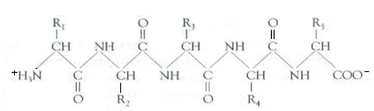

* + - **Polipéptido** si contienen más de 10 aminoácidos.
  + **Proteínas**: Son polipéptidos en los que el peso molecular es mayor de 5.000 u.m.a . Algunas proteínas están formadas por varias cadenas de polipéptidos.

1. **LAS PROTEÍNAS**
   1. Estructura de las Proteínas ⇒ Función

**Niveles estructurales de las proteínas:** La conformación definitiva que presenta una proteína va a depender directamente de los distintos niveles estructurales que posee, más tarde comprobaremos como esa conformación definitiva es responsable, a su vez, de la función biológica que cumplirá. Dichos niveles se detallan a continuación.

* **Estructura primaria**:
  + Secuencia de AA.
  + Enlace: E. Peptídico (extremo amino y carboxilo)

Hace referencia a la posición que ocupa cada aminoácido en la cadena polipeptídica, es decir nos da idea de la **secuencia** de la proteína. La importancia de este nivel radica en que la posición que ocupa cada aminoácido dentro de la cadena va a condicionar enormemente el resto de los niveles estructurales y en último término la función que desempeña la proteína. Se mantiene gracias a los enlaces peptídicos, por lo que aparecerán dos extremos de la cadena libres, representados por el extremo amino (N-terminal) y el extremo carboxilo (C- terminal).

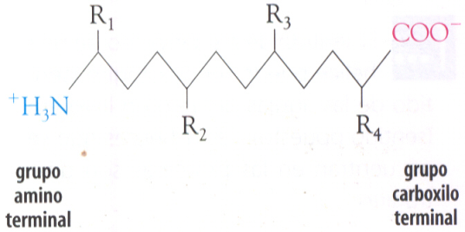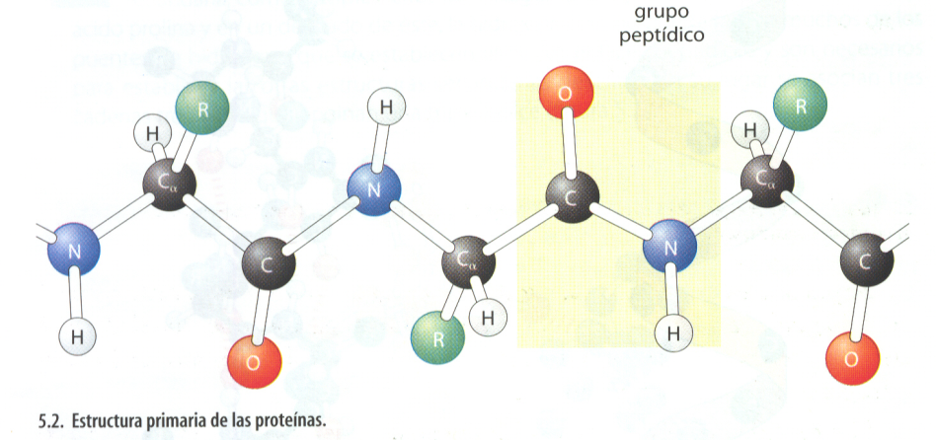

* **Estructura secundaria**:
  + **Enlace : Puentes de H entre componentes del e. peptídico:**

**( C = O ||||| H – N )**

* + - **α-hélice:** “P.H. entre algunos aa cercanos” ⇒ Estructura helicoidal.
    - **β-laminar** o de **Lámina plegada**: “P.H. entre aa alejados”
    - **Otras**: irregular, colágeno.

Hace referencia a la ordenación regular y periódica de la cadena polipeptídica en una dirección determinada a partir de su estructura primaria. Se produce gracias a la capacidad que tienen los enlaces del Cα para rotar. Se produce el plegamiento del esqueleto covalente común, de modo que no intervienen los radicales y es mantenido por p. de H. entre componentes del enlace peptídico. Esta circunstancia, determina que las posibilidades de plegamiento, sean muy limitadas. Básicamente, podemos encontrar dos tipos de estructura secundaria, la **α-hélice** y la **β-laminar.**

* **α-hélice**

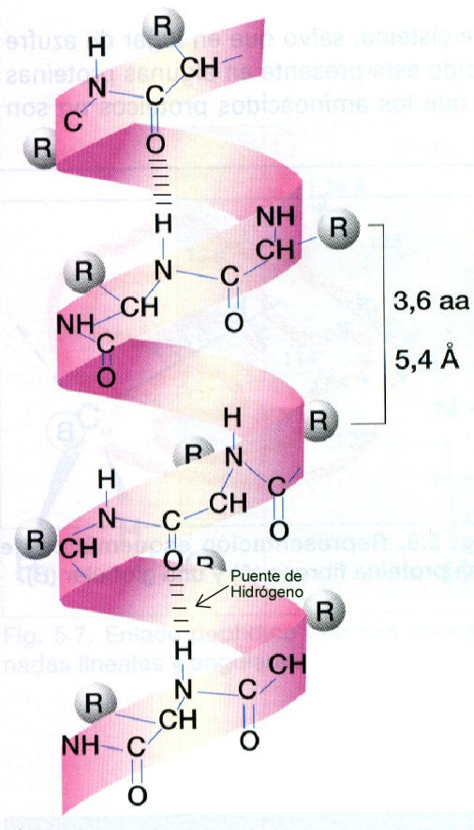En la **α-hélice** la cadena polipeptídica adopta una conformación helicoidal. Las estructuras helicoidales se caracterizan por el **número de aminoácidos por vuelta (n)** (3,6 restos en la **α-hélice**) y por su **paso de rosca (p)**, o distancia entre vueltas (5,4 para la **α-hélice**). Esta estructura se mantiene y estabiliza gracias a enlaces por **puentes de hidrógeno** (R-C=O ····· H-N-R) intracatenarios (dentro de la hélice) que se establecen entre grupos NH y grupos CO de enlaces peptídicos diferentes que debido al enrollamiento se encuentran enfrentados (se encuentran cercanos). Además, los restos -R de los aminoácidos se disponen hacia fuera de la hélice evitando las interacciones por grupos voluminosos y estabilizando la conformación, esto explica que independientemente de la secuencia de radicales, la cadena se pliegue siempre de la misma forma. Por otro lado, la **α-hélice** se distorsiona o pierde la conformación cuando en la secuencia aparece una prolina, único aminoácido ciclado por su grupo -amino, o cuando aparecen aminoácidos muy voluminosos o con radicales cargados con la misma carga.

La **α-queratina** es una proteína que aparece en todos los vertebrados superiores y es el componente principal del pelo, la lana, las uñas o los cuernos.

* **ß-laminar o lámina plegada**

En la **ß-laminar** la cadena adopta una ordenación lineal, mas alargada (menos compacta) que la α-hélice, en la que los restos -R, de los aminoácidos, se van alternando por encima y por debajo (zig-zag) del plano del enlace peptídico. Esta estructura se produce cuando varios fragmentos polipeptídicos de la misma o de distintas cadenas se disponen paralelos o antiparalelas unos a otros en zig-zag (debido al plegamiento que ocurre a nivel del Cα), esto ocurre cuando en la secuencia de AA aparecen repetidos muchos de ellos y presentan radicales poco voluminosos.. El sentido de los fragmentos es paralelo si tienen el mismo sentido y antiparalelo si tienen distinto sentido. Se trata de una estructura más alargada que la α-hélice.

Esta estructura se mantiene gracias a enlaces por **puentes de hidrógeno** entre segmentos contiguos, que se establecen entre grupos **NH y grupos CO de enlaces peptídicos** distintos que quedan enfrentados. Como consecuencia se forma una lámina en zig-zag o lamina plegada. En ella los restos de los aminoácidos se disponen alternativamente a uno y otro lado de la misma. La estructura resulta ser más estirada que la α-hélice.

Los puentes se pueden establecer ente enlaces peptídicos muy alejados y todos intervienen en el mantenimiento de la estructura.

Varias cadenas

Una cadena

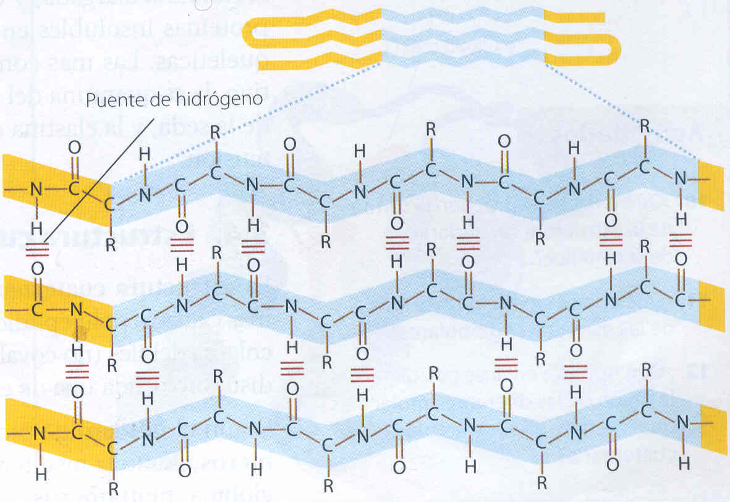



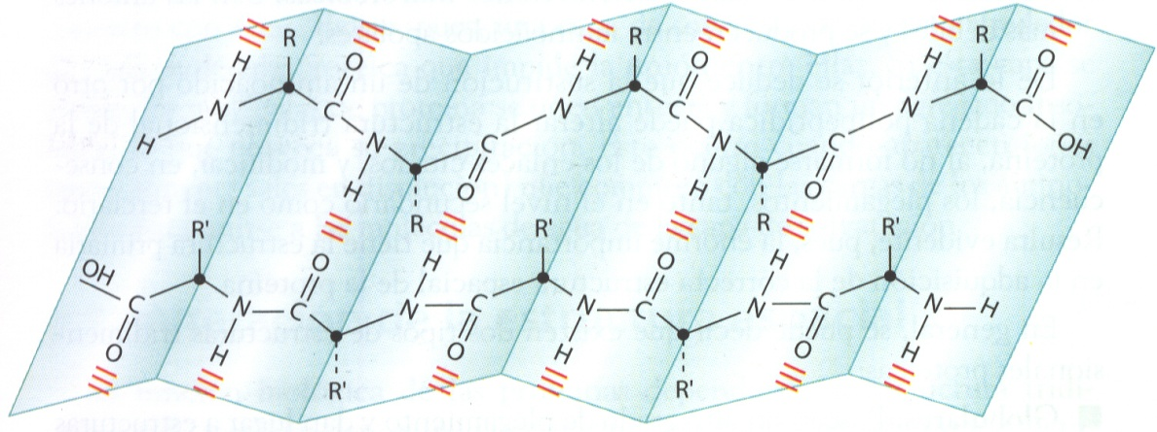

La lámina β aparece en muchas regiones de proteínas globulares y también en proteínas estructurales como la **fibroína (ß-queratina)** de la seda, tela de arañas, elastina, etc.

Aunque las dos conformaciones son posibles dentro de una misma proteína (como veremos en la estructura terciaria), existen también proteínas que presentan sólo una de las dos.

Aunque los radicales no intervienen en el mantenimiento de la estructura terciaria, el que la cadena se estabilice con uno u otra disposición depende de la abundancia de determinados tipos de aminoácidos en cada caso.

* **Otras: irregular, colágeno**

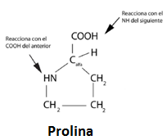Aunque el plegamiento de la estructura primaria normalmente solo ofrece las dos posibilidades estables anteriores, pueden aparecer segmentos con plegamiento irregular debido a la presencia de prolinas o AA con radicales muy voluminosos, estas regiones suelen coincidir con los acodos necesarios para conformar la estructura terciaria. Un caso particular de **α-hélice** es el colágeno donde se asocian 3 hélices más alargadas unidas por enlaces covalentes, también en este caso, **el motivo es la abundancia de prolinas e hidroxiprolinas.**

* **E. Terciaria:** (**Conformación definitiva**, **funcional**)
  + Enlaces (Entre radicales de una cadena):
  + Tipos:
    - **Proteínas globulares**: muy plegadas ⇒ esferoidales
    - **Proteínas fibrosas** : poco plegadas ⇒ alargadas

Es la disposición que adopta por el plegamiento la estructura secundaria en el espacio, por consiguiente, nos indica como es la configuración tridimensional de toda la molécula. A esta configuración tridimensional se la denomina **conformación.**

La estructura terciaria se mantiene gracias a diferentes enlaces que se establecen principalmente **entre los radicales** de los aminoácidos que forman la cadena peptídica. Los más importantes son:

1. 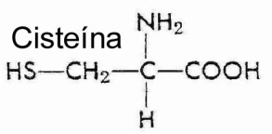**Puentes disulfuro**. Es un enlace covalente que se da entre grupos –SH pertenecientes a cadenas laterales del aminoácido cisteína.
2. 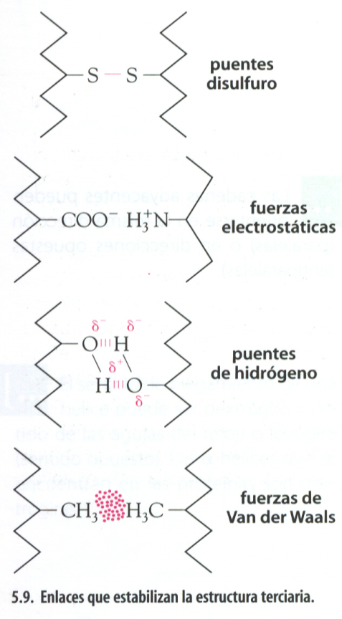**Fuerzas electrostáticas (enlace iónico)**. Es un enlace fuerte que se da entre grupos con carga opuesta que se encuentran en las cadenas laterales de los aminoácidos.

(-NH3+ y -COO- )

1. **Puentes de hidrógeno**. Es un enlace débil se da entre grupos polares no iónicos (-OH, -SH, -CO, - NH), estos grupos pertenecen a las cadenas laterales de los aminoácidos.
2. **Fuerzas de Van der Waals y enlaces hidrófobos**. Son enlaces débiles que se dan entre grupos apolares hidrófobos (-CH3) de las cadenas laterales de los aminoácidos.

Hay dos tipos de estructura terciaria:

-Conformación globular

-Conformación fibrosa

* 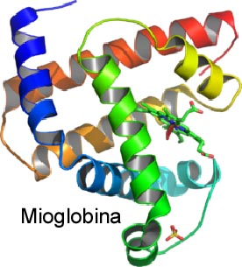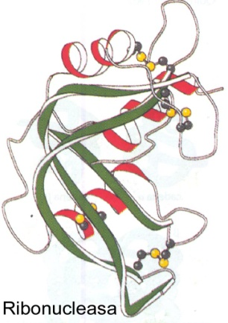**Conformación globular**: La estructura secundaria se pliega y adopta una forma tridimensional compacta más o menos esférica de ahí su nombre. Estas proteínas son solubles en agua (dan dispersiones coloidales) y en disoluciones salinas y desempeñan funciones dinámicas (proteínas transportadoras, enzimas, anticuerpos…). Algunas proteínas, como le ocurre a la **mioglobina,** están constituidas solo por α-hélices. La estructura terciaria de la **mioglobina**, se trata de una proteína globular que contiene una sola cadena polipeptídica, constituida por ocho segmentos de α-hélice. La mioglobina se halla, principalmente, en las células de los músculos esqueléticos y es especialmente abundante en los mamíferos buceadores, en los que no sólo actúa almacenando oxígeno, sino, también, contribuyendo al aumento de la velocidad de difusión del oxígeno. La proteína, además, contiene un componente no proteico, el **grupo hemo** que permite la oxigenación y desoxigenación de forma reversible.

Otras proteínas globulares como la ribonucleasa presentan secuencias ß-laminar yα-hélice.

* **Conformación fibrosa o filamentosa**: Cuando la estructura secundaria se repliega muy poco, por lo tanto la proteína tiene forma alargada. Estas proteínas son insolubles y desempeñan función estructural. Forman materiales físicamente resistentes e insolubles en agua ya que no pueden ocultar los radicales polares más que estableciendo interacciones hidrofóbicas entre sí, siendo elementos básicamente estructurales como por ejemplo la **α-queratina del pelo, la fibroína** de la seda o el colágeno de los tendones. Algunos autores las clasifican como proteínas que no alcanzan la estructura terciaria.

La estructura terciaria constituye la conformación **definitiva y funcional** de la proteína, al margen de que algunas puedan asociarse para conformar un nivel estructural superior o estructura cuaternaria.

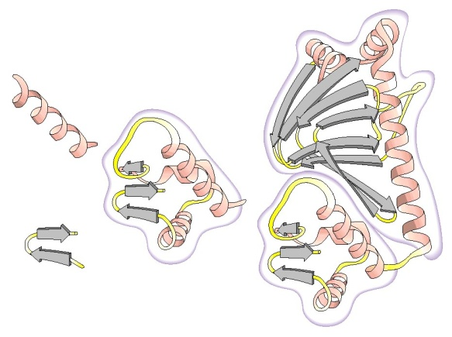**Dominios estructurales:**

* Existen combinaciones estables, compactas y de aspecto globular de α-hélice y conformación β-laminar que aparecen repetidamente en proteínas distintas.
* Reciben el nombre de **dominios estructurales** y cada dominio se pliega y se desnaturaliza casi independientemente de los demás.
* Evolutivamente, se considera que los dominios estructurales han servido como unidades modulares para constituir diferentes tipos de proteínas globulares.
* Los distintos dominios suelen estar unidos por zonas estrechas o «cuellos», lo que posibilita un cierto movimiento rotacional. Así, al separarse dos dominios, permiten la introducción de la molécula de sustrato y, al acercarse, la fijan para actuar sobre ella.
* **E. Cuaternaria:** **Subunidades** (**varias cadenas** **polipeptídicas o protómeros**)
  + ⇒ **Proteínas oligoméricas**
  + Enlaces (Entre radicales de varias cadenas)

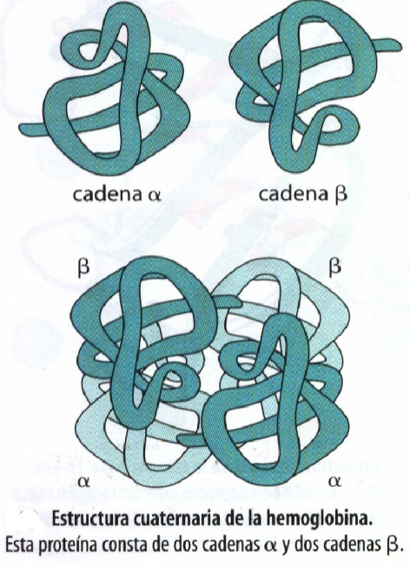Sólo se presenta en aquellas proteínas que están formadas por más de una cadena polipeptídica con conformación globular. Esta estructura indica cómo se ensamblan entre sí las diferentes cadenas peptídicas para formar la proteína, a estas cadenas se las denomina subunidades o **protómeros** y pueden ser iguales o diferentes. Conviene destacar el hecho de que, en este nivel, cada protómero **es activo y funcional a nivel 3ario**. A las proteínas que tienen estructura cuaternaria se las denomina **oligoméricas**, y según el número de subunidades que las formen serán: dímeras, trímeras..., polímeras.

Esta estructura se mantiene mediante enlaces **similares a los que mantienen la estructura terciaria**, estos enlaces se establecen entre las cadenas laterales de los aminoácidos pertenecientes a subunidades diferentes.

La estructura cuaternaria de la **hemoglobina** estaría formada por cuatro subunidades (iguales dos a dos) cada una con su grupo hemo, necesario para el transporte de oxígeno. A modo de resumen se muestran en la figura los cuatro niveles estructurales presentes en la hemoglobina. Vemos como la estructura primaria va a condicionar el resto de los niveles estructurales de la Hb.

Otras proteínas con estructura cuaternaria son los complejos multienzimáticos y las inmunoglobulinas (anticuerpos).

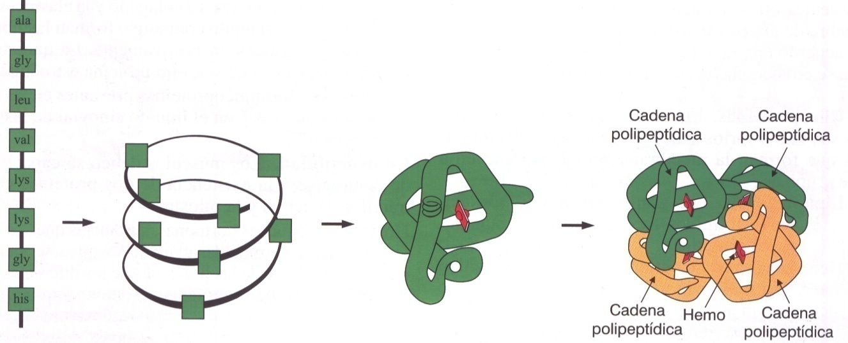

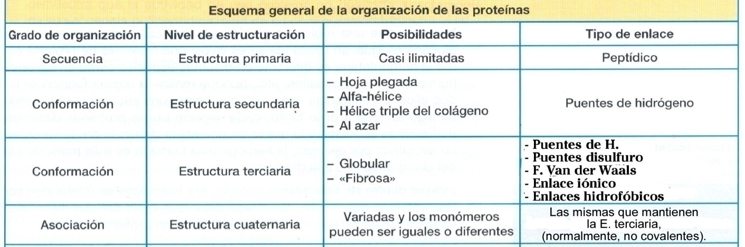

* **Proteínas Chaperonas: Papel en relación con el plegamiento de la proteína.**

Las proteínas chaperonas son un conjunto de [proteínas](https://es.wikipedia.org/wiki/Prote%C3%ADna) presentes en todas las [células](https://es.wikipedia.org/wiki/C%C3%A9lula), muchas de las cuales son [proteínas de choque térmico](https://es.wikipedia.org/wiki/Prote%C3%ADna_de_choque_t%C3%A9rmico), cuya función es la de ayudar al plegamiento de otras proteínas recién formadas en la [síntesis de proteínas](https://es.wikipedia.org/wiki/S%C3%ADntesis_de_prote%C3%ADnas). Estas chaperonas no forman parte de la estructura primaria de la proteína funcional, sino que sólo se unen a ella para ayudar en su plegamiento, ensamblaje y [transporte celular](https://es.wikipedia.org/wiki/Transporte_celular) a otra parte de la célula donde la proteína realiza su función. Los cambios de [conformación tridimensional de las proteínas](https://es.wikipedia.org/wiki/Estructura_terciaria_de_las_prote%C3%ADnas) pueden estar afectados por un conjunto de varias chaperonas que trabajan coordinadas, dependiendo de su propia estructura y de la disponibilidad de las chaperonas.

* 1. **Propiedades de las Proteínas**
* **Solubilidad**:
  + *Globulares:* D. Coloidales
  + *Fibrosas:* Insolubles

Las proteínas globulares dan dispersiones coloidales ya que su forma globosa y compacta impide la entrada de moléculas de agua resultando rodeadas por un manto de solvatación y distribuidas homogéneamente en el medio. La solubilidad se debe a los restos de los aminoácidos superficiales que forman la molécula de la proteína, que tienen grupos polares y grupos que se pueden ionizar, estos grupos establecen puentes de hidrógeno con el agua, formándose alrededor de la molécula de proteína una capa de moléculas de agua llamada **manto de solvatación**, que impide su unión con otras moléculas de proteínas.

Si esta capa de solvatación se rompe, las moléculas de proteínas se unen entre sí formando un agregado insoluble y precipitan. Esto ocurre cuando se añaden iones (sales en disolución) que compiten con las cargas de los restos de los aminoácidos por unirse a las moléculas de agua de la capa de solvatación. Los restos apolares (hidrofóbicos) se ocultan del agua en el interior de la proteína.

Las proteínas que tienen **conformación fibrosa** son **insolubles** ya que su disposición laminar no permite ocultar los radicales apolares que son mucho más abundantes, solo lo consiguen uniéndose entre sí para dar un agregado que precipita.

Debe quedar claro que el plegamiento de las proteínas depende del medio donde se produzca de modo que por ejemplo una misma proteína en medio hidrofóbico orientará sus radicales polares hacia el interior y los apolares hacia el exterior, como ocurre en las proteínas transmembranales.

* **Desnaturalización:** 
  + Agentes (pH, Tª).
  + Consecuencias: **Proteínas no funcionales**

Es el proceso mediante el cual las proteínas pierden su configuración espacial característica (conformación nativa) y como consecuencia pierden sus propiedades y **dejan de realizar su función**. Se habla de desnaturalización cuando pierde su conformación definitiva siempre y cuando conserve como mínimo la estructura primaria, ya que si perdiera esta dejaría de ser una proteína.

Esto ocurre cuando la proteína se ve sometida a condiciones ambientales desfavorables tales como: variaciones de Tª, variaciones de pH, radiaciones U.V, presencia de iones, etc. ya que estos cambios producen la rotura de los enlaces: por puentes de hidrógeno, atracciones electrostáticas, puentes disulfuro etc., que mantienen las estructuras 2ª,3ª y 4ª mientras que los enlaces peptídicos no se ven afectados por consiguiente no se destruye la estructura 1ª.

La desnaturalización de una proteína globular provoca por lo general una disminución de la solubilidad y las proteínas precipitan, esto se debe a la perdida de la conformación globular que pasa a ser fibrosa.

La desnaturalización puede ser: reversible o irreversible.

* **Reversible** cuando las condiciones que la provocan son poco intensas o duran poco tiempo, en este caso cuando cesan, la proteína adopta de nuevo la configuración original. A este proceso se le denomina **renaturalización.**
* **Irreversible** cuando los cambios que la producen son intensos y persistentes, en este caso cuando cesan, la proteína no recupera ya la configuración original.

**Ejemplos de desnaturalización**:

Formación del yogurt: Alteración del pH:

La fermentación láctica llevada a cabo por las bacterias lácticas sobre la lactosa de la leche produce ácido láctico de modo que el **pH disminuye**, como consecuencia muchos grupos carboxilo ionizados de la caseína de la leche (proteína globular) se protonizan rompiéndose enlaces iónicos que determinan la desnaturalización de la proteína, volviéndose fibrosa y precipitando dando lugar al yogurt.

Huevo frito: Cambio de Temperatura:

La ovoalbúmina es una proteína globular de la clara de huevo que al aumentar la Tª por encima de 60 ºC se desnaturaliza, precipita y solidifica.

La desnaturalización es especialmente importante en aquellas proteínas activas como enzimas, etc. ya que basan su funcionalidad en la interacción específica, a nivel espacial, con otras moléculas.

Nota: Algunas proteínas de choque térmico (anti estrés) protegen de las consecuencias de la desnaturalización favoreciendo la degradación de las proteínas desnaturalizadas o su renaturalización posterior cuando cesa la situación de estrés celular.

* **Especificidad y plasticidad (¿)**
  + **Especificidad Composicional**

Las proteínas que tienen los seres vivos son, en muchos casos, características de cada especie y diferentes a las de las demás especies, y aún dentro de una especie pueden variar de unos individuos a otros. Esto no ocurre con los lípidos y los glúcidos que son iguales en todos los seres vivos.

La especificidad se debe a la ordenación de los aminoácidos. Las diferencias entre proteínas que realizan una misma función (**homólogas**) en individuos diferentes serán tanto mayores cuanto más alejados se encuentren esos individuos en la escala filogenética. Por lo tanto podemos decir que las proteínas son los compuestos que nos caracterizan a cada uno y nos diferencian de los demás.

La especificidad es importante, pues cuando una proteína de un organismo se introduce en otro, sin que haya existido digestión previa, actúa como un cuerpo extraño y el organismo que la recibe se defiende reaccionando contra ella. Esto es lo que ocurre en los rechazos de órganos.

* + **Especificidad funcional (plasticidad)**

La mayoría de las proteínas (activas) basan su funcionalidad en la interacción **específica**, a nivel espacial, con otras moléculas, como demuestran los modelos de actuación de los complejos enzima-sustrato o antígeno-anticuerpo. Debe producirse un acoplamiento espacial imposible si cambia la estructura de la proteína, de ahí la relación entre estructura y función. Sin embargo las proteínas al mismo tiempo son compuestos plásticos que sufren pequeños cambios conformacionales al entrar en contacto con el metabolito sobre el que actúan, lo que determina una interacción (encaje) más precisa (ej. ajuste inducido “mano-guante” del complejo enzima-sustrato).

* **Punto isoeléctrico:** *determinado por radicales (ácidos y básicos) y extremos ( NH3 + y COO - terminales)*
  + Proteínas ácidas: pI bajo, a pH fisiológico ⇒ carga negativa (intracelulares, la mayoría )
  + Proteínas básicas: pI alto, a pH fisiológico ⇒ carga positiva (ej. Histonas)

Al igual que los aminoácidos libres, las proteínas presentan su propio punto isoeléctrico o valor de pH al cual presentan el mismo número de cargas positivas que negativas. En este caso los grupos aniónicos y catiónicos forman parte de los distintos radicales cargados de la cadena polipeptídica y de sus grupos amino y carboxilo terminales. La mayoría de las proteínas intracelulares presentan carga negativa a pH fisiológico de modo que son proteínas ácidas, sin embargo algunas como las histonas que empaquetan el ADN (cromatina) son de carácter básico y se encuentran cargadas positivamente a pH fisiológico (7,3). Esta propiedad permite a algunas proteínas intracelulares, actuar como sistemas amortiguadores.

* 1. **Función biológica**
* **Estáticas** 
  + Reserva de aa (caseína, ovoalbumina)
  + Estructural (proteínas de membrana, queratina, etc.)
* **Activas (globulares)**
  + **Fisiológica:**
    - Homeostática (regulación del pH, fibrinógeno)
    - Transportadora (LDL, HDL, seroalbumina, hemoglobina)
    - Hormonal: insulina, glucagón
    - Contráctil
  + **Catalizadora: (ENZIMAS)**
  + **Inmunitaria:** Anticuerpos (γ-globulinas)
  + **Reconocimiento celular:** Reconocimiento celular (glucoproteínas)

Las proteínas desempeñan una gran variedad de funciones entre las cuales destacan las siguientes:

* **Estáticas**

Pueden ser globulares o fibrosas:

* + **Reserva de aa** (caseína, ovoalbumina)

Algunas proteínas como la **ovoalbúmina** de la clara de huevo, la **caseína** de la leche etc. actúan como fuente de reserva de aminoácidos para la biosíntesis de proteínas.

* + **Estructural** (proteínas de membrana, queratina, etc.)

Las proteínas, sobre todo las filamentosas forman la mayoría de las estructuras tanto celulares como orgánicas. Así algunas **glucoproteínas** forman parte de las membranas celulares. Otras como **tubulina**, **actina**, etc. forman los cilios, flagelos, citoesqueleto, etc. Las **histonas** forman parte de la cromatina y los cromosomas. El **colágeno** forma tendones, cartílagos, huesos etc., la **elastina** forma parte paredes de ciertos órganos, la **queratina** constituye la mayoría de las formaciones epidérmicas como pelos, uñas plumas etc.

* **Activas (globulares):**

Todas de conformación globular

* + **Fisiológica:**
    - **Homeostática** (regulación del pH, fibrinógeno)

Las proteínas contribuyen a mantener constantes las condiciones del medio interno. Intervienen en el mantenimiento del equilibrio osmótico y debido a su carácter anfótero actúan como sistemas amortiguadores de pH. Otras como la fibrina procedente del fibrinógeno permiten la coagulación de la sangre y por tanto, la pérdida de sangre.

* + - **Transportadora** (LDL, HDL, seroalbumina, hemoglobina)

Muchas proteínas se unen con otras moléculas e intervienen en su transporte. Así tenemos algunas proteínas de las membranas celulares (**permeasas**) que tienen como función transportar sustancias entre el exterior y el interior. Otras muchas proteínas extracelulares tienen como misión transportar diversas sustancias por el interior del organismo, así tenemos la **hemoglobina** que transporta el oxígeno en la sangre de los vertebrados, la **hemocianina** lo hace en algunos invertebrados, la **mioglobina** lo transporta en el músculo; los **citocromos** transportan electrones en la cadena respiratoria (mitocondrias) y en la fase luminosa de la fotosíntesis (cloroplastos); las **lipoproteínas** transportan colesterol, triglicéridos y otros lípidos. La **seroalbumina** transportadora en sangre de numerosas sustancias como [ácidos grasos](http://es.wikipedia.org/wiki/%C3%81cidos_grasos), [aminoácidos](http://es.wikipedia.org/wiki/Amino%C3%A1cidos), [esteroides](http://es.wikipedia.org/wiki/Esteroide), [metales](http://es.wikipedia.org/wiki/Metal) (como el [calcio](http://es.wikipedia.org/wiki/Calcio)), y numerosos [fármacos](http://es.wikipedia.org/wiki/F%C3%A1rmaco).

* + - **Hormonal**: insulina, glucagón, etc.

Algunas hormonas son proteínas, polipéptidos o derivadas de aminoácidos y actúan regulando diversos procesos metabólicos como mensajeros químicos. Así tenemos la **insulina** y el **glucagón** regulan el metabolismo de los glúcidos; la **parathormona** regula metabolismo del Ca y del P; las hormonas producidas por la hipófisis, médula adrenal, etc.

* + - **Contráctil**

Los movimientos y la locomoción de los organismos tanto unicelulares como pluricelulares se deben a la acción de algunas proteínas. Así tenemos la **actina** y la **miosina** que forman las miofibrillas de los músculos y son las responsables de la contracción muscular; la **dineína** responsable del movimiento de cilios y flagelos, etc...

* + **Catalizadora: (ENZIMAS)**

Algunas proteínas actúan catalizando (facilitando y acelerando) las reacciones que tienen lugar en los seres vivos, estas reacciones constituyen el metabolismo. Estas proteínas se denominan **enzimas** y constituyen el grupo más numeroso de proteínas y posiblemente el más importante.

* + **Inmunitaria:** Anticuerpos (γ-globulinas)

La función defensiva más importante la realizan las **inmunoglobulinas** que constituyen los anticuerpos, estos se fabrican cuando en el organismo penetran sustancias extrañas (antígenos). Lo que hacen es reaccionar con ellos aglutinándolos y precipitándolos y como consecuencia los inactivan.

* **Reconocimiento celular:** Reconocimiento celular (glucoproteínas)

Como se ha visto en temas anteriores, las fracciones glucídicas de glucolípidos y glucoproteínas son responsables de la función de relación celular con el medio que la rodea, permitiendo el reconocimiento de elementos externos y la comunicación con otras células (función antigénica).

1. **Clasificación**

Las proteínas atendiendo a su composición se las divide en dos grupos:

**1. Holoproteínas**: Son aquellas que están formadas únicamente por aminoácidos.

**2. Heteroproteínas**: Son aquellas que están formadas además de por aminoácidos, por otros compuestos no proteicos de distinta naturaleza que se denomina **grupo prostético**.

**Heteroproteína** = **parte proteica** + **grupo prostético**

**Holoproteínas (No prioritario)**

Se dividen en dos grupos según como sea su conformación.

* **Proteínas globulares**
  + **Albúminas**. Intervienen en el transporte de otras moléculas: hormonas, ácidos grasos, cationes, etc., debido a la capacidad que tienen para unirse reversiblemente con ellas. Actúan como reserva de aminoácidos. Dentro de este grupo están:
* **Seroalbúmina**: Se encuentra en el plasma sanguíneo, son las más abundantes de las proteínas plasmáticas.
* **Ovoalbúmina** de la clara de huevo.
* **Lactoalbúmnia** de la leche.
  + **Globulinas**. Insolubles en agua pero solubles en disoluciones salinas.
    - S**eroglobulinas** que se encuentran en la sangre como la α-globulinas que forman parte de la hemoglobina, γ-globulinas (anticuerpos).
    - **Histonas**: Son proteínas básicas. Se asocian a los ácidos nucleícos y forman parte de la cromatina.
* **Proteínas fibrosas**: Suelen tener función estructural. Las más importantes son:
* **Colágenos**: Se encuentran en tejidos conjuntivos, cartilaginosos y óseos. Forman fibras muy resistentes a la tracción (tendones).
* **Elastinas**: Están dotadas de elasticidad, por ello se encuentran en órganos sometidos a deformaciones reversibles tales como: paredes de vasos, pulmones etc.
* **Queratinas**: Son ricas en cisteína. Se encuentran en formaciones epidérmicas como pelos, uñas, plumas etc.
* **Actina y miosina** que se encuentran en los músculos e intervienen en la contracción.
* **Fibrina** se obtiene a partir del fibrinógeno e interviene en la coagulación.

**Heteroproteínas**:

* **Cromoproteínas** El grupo prostético es una molécula compleja coloreada debido a que posee dobles enlaces conjugados, por eso a estas proteínas se las denomina también pigmentos. Dentro de ellas se diferencian dos tipos atendiendo a la composición del grupo prostético.
  + **Porfirínicas**: El grupo prostético es una metalporfirína, que es una molécula formada por un anillo tetrapirrólico o porfirina en cuyo interior existe un catión metálico. Dentro de este grupo destacan las siguientes:
    - **Hemoglobina y mioglobina:** En este caso a la metalporfirina se la denomina grupo hemo y lleva como catión metálico el ión **Fe2+**, es de color rojo. La hemoglobina transporta el oxígeno en la sangre de los vertebrados y la mioglobina en los músculos.
    - **Citocromos:** También contienen hierro que puede tomar o ceder electrones pasando de Fe2+ a Fe3+ y viceversa. Intervienen en las reacciones de óxido-reducción transportando electrones.
    - **Clorofilas**: Con, **Mg2+** ,llevan también el terpeno fitol. Son de color verde. En cloroplastos: Fase lumínica de la fotosíntesis .
  + **No porfirínicas**: El grupo prostético también es una molécula coloreada, tiene cationes metálicos pero no anillos pirrólicos. Destacan
    - **Hemocianina:** Es de color azul, contiene Cu2+, es el pigmento respiratorio de moluscos y crustáceos.
    - **Rodopsina:** Está presente en las células de la retina, necesaria para el proceso visual, ya que es la molécula que capta la luz.
* **Glucoproteínas**: En este caso el grupo prostético es un glúcido.
  + **Gonadotropas**: Hormonas producidas por la hipófisis que estimulan las gónadas.
  + **Inmunoglobulinas o anticuerpos**: Formadas por 4 cadenas polipeptídicas, 2 largas y 2 cortas que se unen con dos moléculas de glúcidos.
  + **Mucoproteínas** como las mucinas que tienen función lubricante y protectora.
* **Lipoproteínas**: El grupo prostético es un lípido. Muchas forman parte de las membranas celulares; un grupo especial de lipoproteínas están presentes en el plasma y forman partículas hidrosolubles que se encargan de transportar lípidos insolubles (colesterol, triglicérido, etc.) por el torrente sanguíneo, llevándolos desde el lugar de absorción el intestino hasta los tejidos de destino.

Las lipoproteínas sanguíneas se clasifican en función de su densidad, que será tanto mayor cuanto menor es el contenido de lípidos, los principales grupos son

* + **-Quilomicrones:** Se producen en las células del intestino a partir de los ácidos grasos y glicerina obtenidos en la digestión, transportan las grasas resultantes hasta el tejido adiposo y el hígado para almacenarse.
  + -**VLD (Lipoproteínas de muy baja densidad)** transportan al tejido adiposo grasas formadas en el hígado.
  + -**LDL (Lipoproteína de baja densidad)** se producen en el hígado. Transportan el colesterol, tanto el sintetizado en el hígado (endógeno) como el ingerido (exógeno) y gran parte de las grasas y fosfolípidos desde el hígado a los tejidos para que sea utilizado. Las LDL se fijan a receptores específicos de las membranas de las células diana y se engloban dentro de ellas por endocitosis, una vez dentro se destruyen dejando libre los lípidos. Si el colesterol se encuentra en grandes cantidades en las células se sintetizan menos receptores y como consecuencia no entra en las células y se deposita en las paredes arteriales internas formando placas denominadas ateromas que endurecen la pared arterial y reducen su luz, a esta enfermedad se la denomina **arterioesclerosis**.
  + **-HDL (Lipoproteínas de alta densidad**) es el “colesterol bueno”. Se encarga de transportar el colesterol sobrante hasta el hígado para que allí sea metabolizado y excretado en la bilis.
* **Fosfoproteínas**: El grupo prostético es el ácido ortofosfórico. A este grupo pertenece la caseína de la leche y la vitelina de la yema de huevo.
* **Nucleoproteínas**: El grupo prostético son los ácidos nucleícos. Constituyen la cromatina y los cromosomas, ej. Histonas y telomerasa.

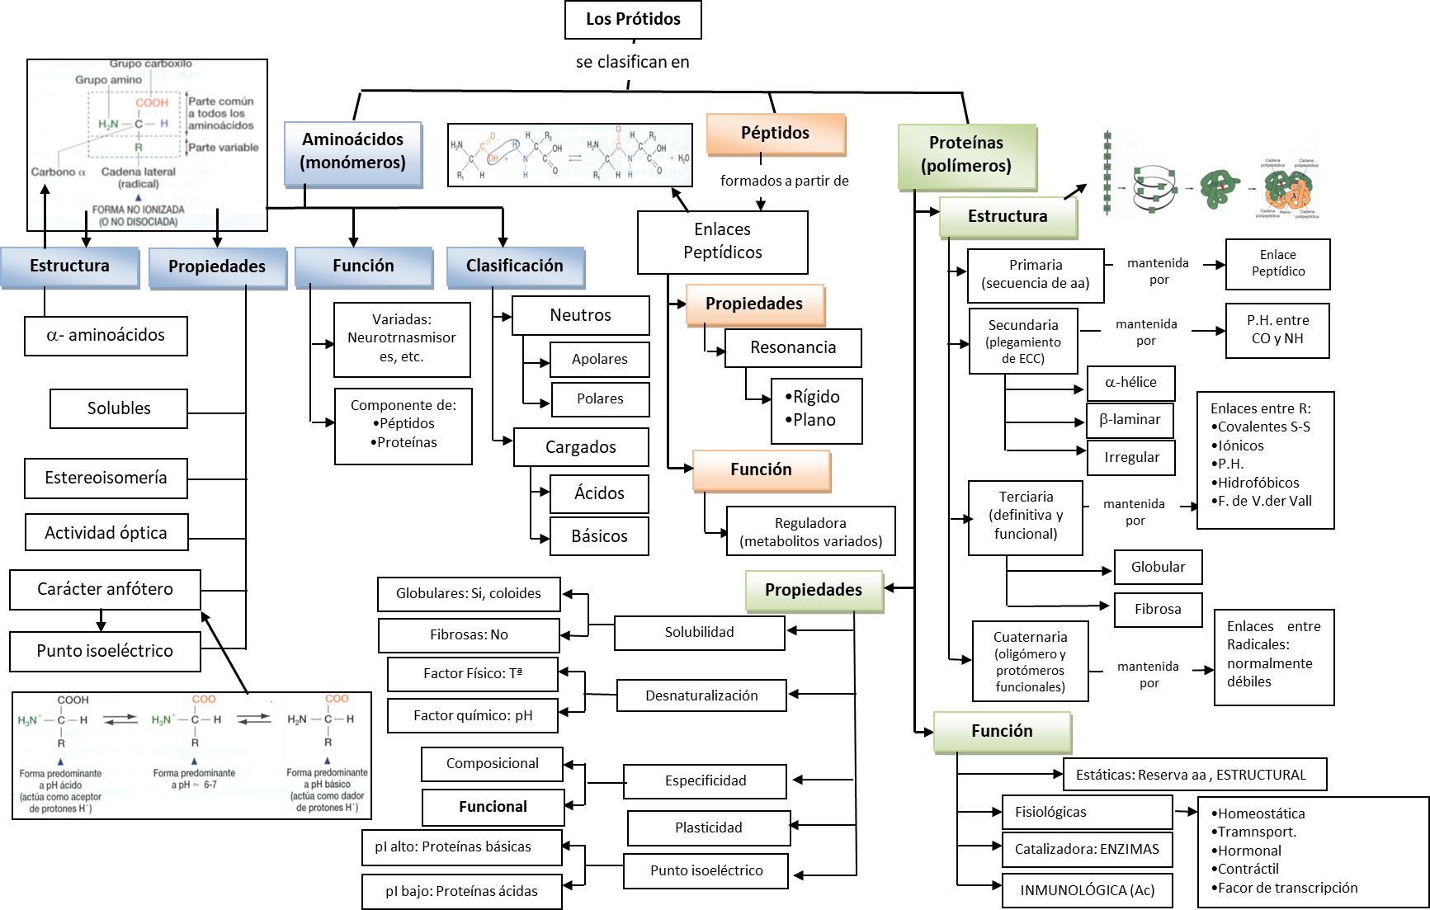

**SELECTIVIDAD (UNIVERS. CANTABRIA). Proteínas**

1. Naturaleza y propiedades generales de los aminoácidos. b) Papel biológico de los mismos; c) ¿de qué forma se relaciona la composición en aminoácidos de una proteína con la función de ésta? Razona la respuesta.
2. Los aminoácidos son compuestos anfóteros que se caracterizan por tener un grupo amino y otro carboxilo. ¿Se podrían separar los distintos aminoácidos de una mezcla en función de su carga eléctrica? Razona la respuesta.
3. ¿Qué propiedades físico – químicas de las proteínas justifican su papel biológico?
4. Comente las principales características químicas, estructurales y funcionales de las proteínas, razonando la relación entre ellas. Representa mediante un dibujo claro los diferentes niveles estructurales que pueden presentar las proteínas.
5. El enlace peptídico presenta unas características peculiares derivadas de una propiedad conocida como resonancia. Representa dichas formas resonantes y comenta cuáles son esas características.
6. ¿Qué características moleculares definen respectivamente los distintos niveles estructurales de las proteínas?
7. ¿Qué entendemos por estructura secundaria de una proteína?

Indica que elementos estructurales son característicos de este nivel estructural.

¿Qué cambios tienen lugar en la estructura secundaria de una proteína en su paso a la terciaria?

1. Representa mediante un esquema claro las etapas sucesivas del plegamiento de una proteína, indicando a qué nivel estructural (primario, secundario, etc.) corresponde cada etapa del plegamiento.

¿Qué conformaciones son típicas del nivel secundario?

1. Elaborar un texto coherente, de no más de diez líneas, en el que se relacionen los siguientes conceptos: proteína, función, estructura terciaria y desnaturalización.
2. Desnaturalización de las proteínas: concepto, agentes desnaturalizantes y consecuencias funcionales para la proteína. Razona la respuesta.
3. Indica 5 funciones diferentes que puedan realizar las proteínas.

¿Cómo podrías inactivar la función de una proteína sin alterar su estructura primaria? Razona la respuesta.

1. Las proteínas son biomoléculas de gran tamaño formadas por polimerización de aminoácidos, en la naturaleza los tipos de aminoácidos que forman parte de las proteínas no pasan de la veintena: ¿Cómo se explica que con ese reducido número de aminoácidos se pueda conseguir tal grado de diversidad funcional como el que caracteriza a las proteínas? Razona la respuesta.

Cita un agente físico, un agente químico capaces de inducir tales cambios.

1. Las proteínas son un tipo de biomolécula que presentan un alto grado de diversidad funcional ¿Cómo se explica esta diversidad funcional de las proteínas?
2. ¿Qué tipo de biomoléculas se representa en la fig.? ¿Cuál es su función biológica?

“En la EBAU han caído las siguientes”:

